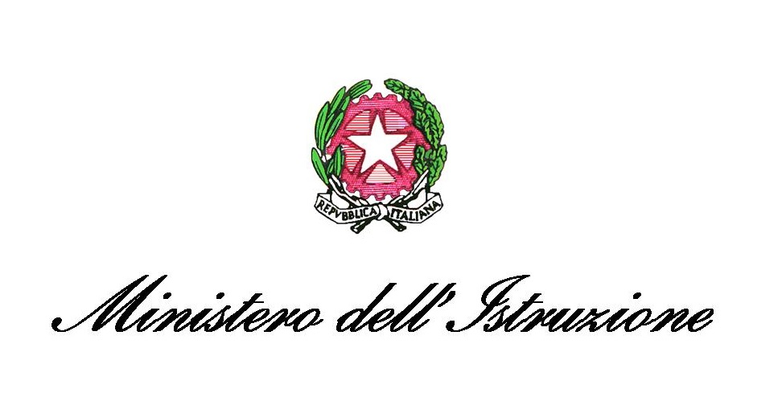
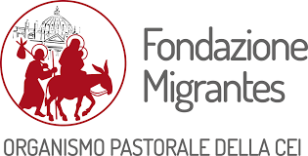
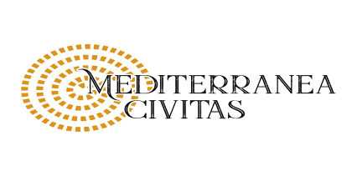
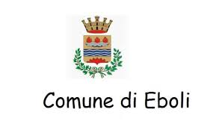
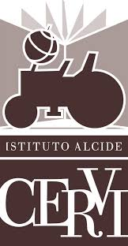
COSTRUTTORI DI PONTI 6
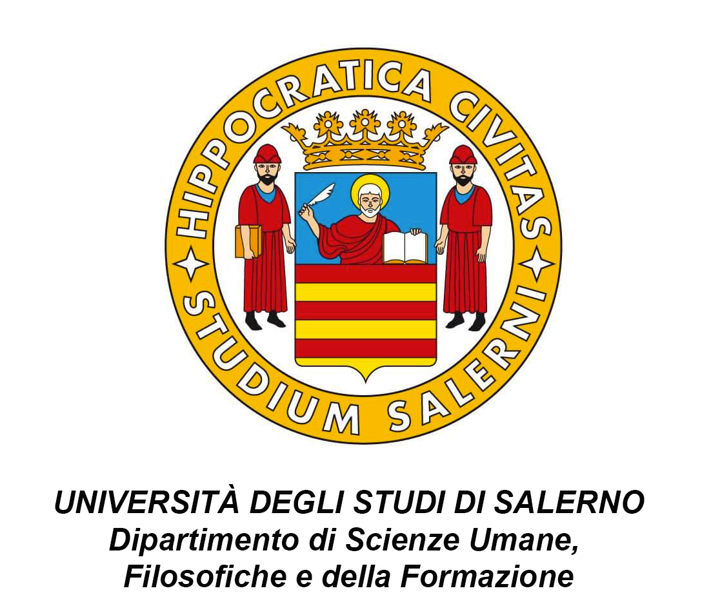
Sulla Via della Seta. Incontri interculturali

Seminario Nazionale promosso da:

In collaborazione con
Regione Campania e Università L’Orientale di Napoli

12 – 13 – 14 Marzo 2020
IIS “Perito Levi” – Via E. Perito, 20
EBOLI, Salerno
Siamo al sesto dei seminari nazionali Costruttori di ponti, organizzati a partire dal 2015 dal Ministero dell’Istruzione con l’Istituto Alcide Cervi di Gattatico, Reggio Emilia. un viaggio in realtà diverse, insieme alle scuole, ai ricercatori, alle associazioni del territorio, nelle tante Italie alle prese con la complessità del nostro tempo. Dopo l’appuntamento dell’anno scorso a Roma, in collaborazione con l’Università di Roma Tre e l’associazione Rete Scuolemigranti del Lazio, dedicato al tema “La scuola racconta le migrazioni”, l’appuntamento del 2020 si svolgerà ad Eboli, in provincia di Salerno, e sarà dedicato al tema delle vie e degli scambi interculturali.
Si parte con il missionario Matteo Ripa, incisore e architetto di giardini, “pioniere dell’intercultura”. Un personaggio straordinario, nativo di Eboli, che a seguito dei suoi viaggi nei paesi dell’Estremo Oriente istituì a Napoli, all’inizio del 1700, il Collegio dei Cinesi, che diede poi origine all’Università L’Orientale di Napoli. Insieme a lui, protagonisti nelle sessioni tematiche di lavoro, ci saranno altri viaggiatori ed altri “pionieri” che in modi e con sguardi diversi hanno percorso e raccontato le tante “vie della seta”. Dal “nostro” Gianni Rodari, viaggiatore nelle storie, e di cui ricorre il centenario della nascita nel 2020, allo storico e geografo del Marocco Ibn Battuta, chiamato il “Marco Polo arabo”. Dalla nostra Maria Montessori, l’educatrice italiana più famosa in Cina, al filosofo e pacifista giapponese Tsunesaburo Makiguchi, alle ragazze coraggiose Greta e Malala ed altre come loro.
I costruttori di ponti hanno le gambe lunghe: le culture, le pratiche educative, le religioni, le civiltà hanno bisogno di dialoghi, di scambi di esperienze, e di ponti tra le diversità. Ma anche di buoni camminatori ed esploratori di strade nuove.

Giovedì 12 Marzo 2020

Ore 14,00 Accoglienza (Auditorium Marcello Gigante, presso Liceo “Perito Levi”)

Ore 14,30 Apertura con le scuole
Laboratorio Teatrale Mediterranea Civitas (con la partecipazione degli IC “Matteo Ripa”, “Gonzaga” e “Giacinto Romano” di Eboli), Pinocchio senza confini: dalla Birmania a…

Ore 14,45 Saluti istituzionali
coordina: Clelia Caiazza, Dirigente, Ministero dell'Istruzione
- Massimo Cariello, Sindaco Comune di Eboli
- Giovanni Giordano, Dirigente scolastico IIS “Perito Levi”, Eboli
- Giuseppe De Cristofaro, Sottosegretario, Ministero dell’Istruzione
- Luisa Franzese, Direttore Generale Ufficio scolastico regionale per la Campania
- S.E. Mons. Andrea Bellandi, Arcivescovo di Salerno-Campagna-Acerno
- Vincenzo Loia, Rettore Università degli Studi di Salerno
- Maurizio Sibilio, Direttore del Dipartimento di Scienze Umane, Filosofiche e della Formazione, Università degli Studi di Salerno
- Elda Morlicchio, Rettrice Università L’Orientale di Napoli

Ore 15,30 Introduzione
- Giorgio Prodi, Docente di Economia Applicata, Università degli Studi di Ferrara
- Vinicio Ongini, Ministero dell’Istruzione

Ore 16,30 Presentazione delle sessioni tematiche
- Michele Fatica, Direttore Centro Studi Matteo Ripa, Università L’Orientale di Napoli
- Leonardo Acone, Docente, Università degli Studi di Salerno
- Maria Luisa Albano, Docente, Liceo “Perito Levi, Eboli
- Maria Omodeo, Presidente Centro Ricerche Documentazione Didattiche Italia Cina, Università degli Studi di Siena
- Carla Celani, Ministero dell’istruzione

Ore 21,00 Spettacolo

Venerdì 13 Marzo 2020

Ore 9,00 Sessioni di lavoro parallele

- Matteo Ripa, missionario nelle terre dell’Estremo Oriente

Coordina: Antonio Bonifacio, Direttore Migrantes Campania

- Vito Ciao e Tiziana Gissi, IIS “Perito Levi”, sezione Liceo artistico, Eboli
Matteo Ripa, eroe di un manga
- Daniela Natalino, Maria Grazia Ardia e Irene Dante, IC “Matteo Ripa”, Eboli
La vita di Matteo Ripa nella sua città natale (video in italiano e in cinese)
- Don Paolo Xianming, Chiesa della Sacra Famiglia (detta de’ Cinesi) di Napoli e Carmela Cacciopoli, Museo arti sanitarie e storia della medicina di Napoli
Matteo Ripa, pioniere dell’intercultura
- Delfina Licata, Fondazione Migrantes
Italiani in Cina: dai viaggiatori e mercanti del Medioevo agli Italiani di oggi
- Michele Fatica, Direttore Centro Studi Matteo Ripa, Università L’Orientale di Napoli
L’architettura dei giardini nelle incisioni di Matteo Ripa

- Gianni Rodari, viaggiatore nelle terre della Fantasia

Coordina: Leonardo Acone

- Grazia Gotti, Comitato nazionale “100 Gianni Rodari”, Bologna
La via delle storie
- Teresa Flores, Movimiento Cooperativo de Escuela Popular (MCEP), Spagna
Il narrastorie spagnolo
- Giancarlo Cavinato, Gruppo Lingua, Movimento di cooperazione educativa
Manifesto per un’educazione linguistica e democratica
- Morena Vannini, Istituto Cervi, Gattatico
Sfogliare il Mappamondo: la Biblioteca per Ragazzi di Casa Cervi
- Redente Elpidio Del Prete e Patrizia Sedan, I Circolo Didattico, Eboli
L’eredità di Rodari nel mondo arabo: il Cappuccetto Rosso di Abdel Tawaab Youssef
- Carlo Pagliacci, Associazione Mus-e Italia
Rodari tra le due sponde: gemellaggio tra scuole marchigiane e scuole serbo-bosniache
- Federico De Ponti, Associazione per l'Amicizia Italia Birmania “Giuseppe Malpeli”, Emanuela Piani, Scuola Primaria “Bicetti”, IC “De Amicis”, I Circolo, Treviglio e Francesca Cerciello, Scuola Primaria “Cesare Zonca”, Curnasco e Treviolo
Il gatto volante e le due anfore. Storie tra Italia e Birmania

- Ibn Battuta, il “Marco Polo” arabo

Coordina: Maria Luisa Albano

- Wafaa el-Baih, Direttrice del Dipartimento di Italianistica, Università Helwan, Il Cairo
L’alterità cinese nei Viaggi di Ibn Battuta. Tra verità e mirabilia
- Fatima Ouazri e Ismahan Hassen, Officine Gomitoli, Napoli
Un mare di libri. Piccola biblioteca in lingua araba
- Tiziana Bruzzone e Miranda Tamborrino, IC “Certosa”, Genova
Piccola biblioteca in lingua arabe: le parole arabe come inizio di un viaggio tra culture
- Pietro Mandia, Antonella Albano e Patrizia Rago, IC “Palatucci”, Quadrivio di Campagna e Gabriella Ugatti e Annalisa Palladino, IC “Virgilio”, Eboli
Il favoloso viaggio di Ibn Battuta nella riscrittura di Fatima Sharrafedine
- Giovanni Giordano e Rosario Scannapieco, IIS “Perito Levi”, sez. Liceo Classico, Eboli
Viaggio in Cina tra realtà e immaginazione: i casi di Marco Polo, Ibn Battuta, Eugenio Volpicelli
- Abdessamad El Jaouzi, Associazione “Legami”, Organizzazione per la cooperazione e il dialogo Italia – Marocco, Roma
Tangeri, la città di Ibn Battuta, crocevia di Italiani

- Maria Montessori e Tsunesaburo Makiguchi, educatori

Coordina: Maria Omodeo

- Rita Scocchera, Ufficio Scolastico Regionale per le Marche, Opera Nazionale Montessori
Montessori a Oriente. Le ragioni di un successo
- Milena Piscozzo, IC “Riccardo Massa”, (prima scuola statale Montessori a Milano)
One World Montessori School: un’unica esperienza di insegnamento
- Maria Chiara Pettenati e Sara Martinelli, INDIRE, Firenze
Scuola 2030: educazione per la creazione di valore. La pedagogia di Makiguchi
- Elisabetta Barone, Liceo Statale “Alfano I”, Anna Maria D’Angelo, VI Circolo Didattico, Scuola dell’Infanzia “Giacomo Costa”, Giuseppe Pannullo, Scuola del Mediterraneo parificata, infanzia e primaria Montessori, Salerno
Aiutami a giocare da solo

- Greta, Malala ed altre storie coraggiose

Coordina: Carla Celani

- Carlotta Venturi, Pontificia Università Gregoriana, Roma
I profughi ambientali: una sfida per la società e per la chiesa
- Studenti classi IV, VA e VB, IIS “Perito Levi”, sez. Liceo Classico, Eboli
Dalla penna di Orwell alla sfida di Aung San Suu Kyi
- Studenti della Redazione di Spiffero, accompagnati da Silvana Rocco e Massimiliano D’Aiuto, , Liceo Classico-scientifico “Medi”, Battipaglia
Il monito di Greta ed il disastro ambientale nella città di Battipaglia
- Gianpiero Cerone, Modesta Curcio e Fulvio Mesolella, IIS “Teresa Confalonieri”, Campagna
Salvare il mondo: la sfida delle donne, la forza delle bambine
- Mariangela Di Gneo, Ministero dell’Istruzione
Concorso nazionale “Un bambino, un insegnante, un libro e una penna possono cambiare il mondo” (Malala)
- Manuela Carloni, Auser Marche
La cittadinanza non ha età. Storie di integrazione tra giovani migranti e anziani
- Vichi De Marchi, scrittrice di libri per ragazzi, e Francesca Di Giugno, Ministero dell'Istruzione
Dentro il cuore di Kobane

Ore 13,30 Pausa buffet

Ore 14,30 Laboratorio Teatrale

I Circolo Didattico, Eboli, Cappuccetto a colori: dalla penna di Perrault, Rodari e Tawab Youssef

Ore 14,45 Restituzione Sessioni

Ore 15,45 Tavola Rotonda conclusiva

coordina: Donatella Trotta, giornalista “Il Mattino”

- Albertina Soliani, Presidente Istituto Cervi, Gattatico
- S.E. Mons. Antonio De Luca, Vescovo della Diocesi di Teggiano-Policastro, delegato per la Fondazione Migrantes della Conferenza Episcopale Campana
- Massimo Cariello, Sindaco Comune di Eboli
- Yahya Pallavicini, Imam e presidente COREIS, Milano
- Claudio Gubitosi, Direttore Giffoni Film Festival

Sabato 14 Marzo 2020
Ore 9,30
- Visita al Parco Archeologico di Paestum
- Visita Fattoria Bufale felici

L'Istituto Alcide Cervi è accreditato dal MIUR come Ente per la formazione e l'aggiornamento del personale docente delle scuole di ogni ordine e grado sul territorio nazionale con prot. n. AOODGPER.6491 con decreto del 03/08/2011, accreditamento portato a conformità della Direttiva 170/2016 ed incluso negli elenchi degli Enti accreditati.

Verrà rilasciato attestato di partecipazione
Iscrizione entro e non oltre il 29 FEBBRAIO 2020

PER ISCRIZIONI: https://forms.gle/ohqUVtoqQubEV9f77
Codice identificativo sulla Piattaforma S.O.F.I.A.: 41215

Segreteria organizzativa:
- Istituto Alcide Cervi – www.istitutocervi.it
Morena Vannini: 0522 678356 – costruttori6@gmail.com
- Associazione Mediterranea Civitas
Maria Teresa Caruso: 351 9066752 – mabo.ro@tin.it
- Comune di Eboli – www.comune.eboli.sa.it – www.weboli.it
Ufficio Turismo: 388 8251051
- Ministero dell’Istruzione
Francesca Di Giugno: 328.0638397 – francesca.digiugno@yahoo.it

